2- Hardware arkitektura: osagai funtzionalak.

Ordenagailu bat hainbat sistema eta azpisistemek osatzen dute, eta, elkarren artean lankidetzan arituz, ordenagailuari bere funtzioa betetzeko aukera ematen diote: informazioa jasotzea, prozesatzea eta hainbat emaitza ematea.

Hurrengo irudian ordenagailu baten egitura osatzen duten sistema eta azpisistema nagusien eskema ikus dezakegu:

**Prozesuko Unitate Zentrala.** Oinarrizko sistemarik garrantzitsuena da, gainerako azpisistemak koordinatzeaz arduratzen da, eta sekuentzialki ateratzen ditu memoria-sistemaren jarraibideak, ondoren prozesatu eta exekutatzeko.

**Memoria-sistema.** Oinarrizko funtzioa da ondoren prozesatuko diren jarraibideak eta behar diren datuak eta emaitzak biltegiratzea.

**Periferikoak.** Sarrerako eta irteerako periferikoak bereiz ditzakegu, informazio-fluxuaren norabidearen arabera. Bi sistemak kanpoarekiko komunikazioaz arduratzen dira, hau da, erabiltzailearekiko edo beste sistema batzuekiko komunikazioaz.

Oinarrizko hiru azpisistemak elkarren artean komunikatzen dira, **sistemaren busa**ren bidez, hau da, elkarri informazioa helarazteaz arduratzen den ingurune fisikoaren bidez.

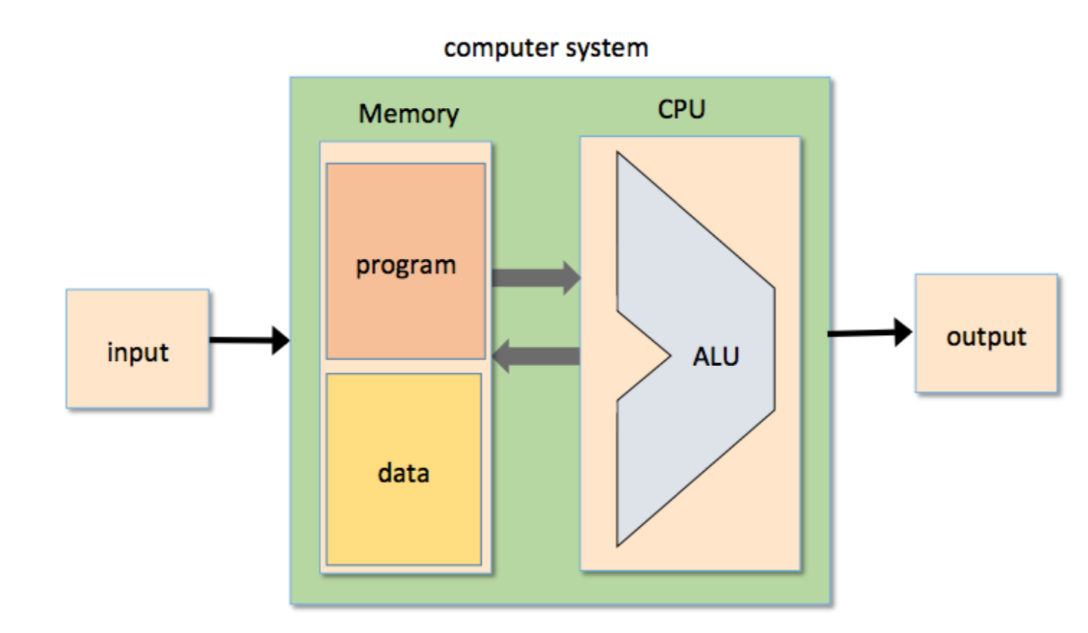

<https://zhangruochi.com/Computer-Architecture/2019/06/03/1.png>

Gaur egun ordenagailuen eraikuntzan indarrean dagoen arkitektura funtzionala John Von Neumannek zehaztu zuen joan den mendearen erdialdean. Arkitektura honi eta bere egileari buruzko informazio gehiago Wikipediaren esteka honetan.

<https://hardzone.es/tutoriales/rendimiento/von-neumann-limitaciones/>

2.1 CPU

Prozesuko Unitate Zentrala ekipoaren "garuna" gisa defini daitekeen osagaia da, ordenagailuak egiten dituen eragiketa guztiak kontrolatu, zuzendu eta koordinatzen baititu.

PUZek programa bat exekutatu ahal izateko, beharrezkoa da haren memoria nagusian gordetzea, eta bertatik jarraibide bakoitza sekuentzian ateratzea, aztertzea eta beharrezko aginduak ematea exekuzioa osatzeko esku hartu behar duten gainerako osagaiei.

Prozesuko Unitate Zentrala prozesadore zentralean edo mikroprozesadorean integratuta dago, eta haren funtzionamendurako beharrezkoak diren memoria-erregistro kopuru txiki batekin batera.

Beraz, Mikroprozesadorean, Prozesuko Unitate Zentralaren zati den aldetik, bi unitate egon behar dira:

**Kontrol-unitatea**, programak exekutatzeaz arduratzen dena, haien sekuentzia kontrolatuz, jarraibideak interpretatuz eta exekutatuz. Gainerako osagaiak ere kontrolatzen ditu, hala nola periferikoak, memoria, prozesatu beharreko informazioa eta abar, jarraibideek behar dutenaren arabera.

Kalkulu matematikoak eta funtzionamendurako beharrezko kalkulu logikoak egiten dituen unitate aritmetiko-logikoa.

**Memoria zentrala**, RAM (Random Access Memory) izenez ezagutzen dena, exekutatu beharreko programen datuak eta jarraibideak biltegiratzeaz arduratzen da, baita sistemak funtzionatzeko behar duen informazio guztia ere. Ordenagailua piztuta dagoen bitartean barruan informazioa atxikitzeko gai den erregistro-talde batek osatzen du. Ordenagailua itzaltzen denean, edukia galtzen da.

Sarrera/Irteera sistemak PUZaren eta periferikoen artean informazioa trukatzeko aukera ematen duten zirkuitu elektronikoak dira. Sarrerako unitateak memoria nagusian programak eta datuak kargatzeko erabiltzen dira sarrerako periferikoetatik, eta irteerako unitateak irteerako periferikoen bidez egindako prozesuen emaitzak ateratzeko erabiltzen dira.

**Sistemaren busak** PUZ eta gainerako unitateak elkarrekin komunikatzeko konektatzen dituzten zirkuitu elektrikoen multzoa dira. Bus bakoitza zirkuitu integratu bateko kable edo pista multzo bat da, ordenagailuaren osagaien artean informazioa paraleloki transmititzea ahalbidetzen duena.

Hiru bus-mota daude:

**Instrukzio eta datuen busa**. RAM memoriatik ordenagailuaren gainerako osagaietara eta alderantziz jarraibideak eta datuak helarazteko erabiltzen da.

**Kontrol-busa**. PUZak gainerako unitateei helarazten dizkie aginduak (mikroaginduak). Eta bere egoera adierazten duten seinaleak jasotzen ditu.

**Helbideen busa**. Bertatik helarazten dira datu-busaren bidez bidaltzen diren datuen helbideak.

Ikus dezagun adibide hau interakzioa ulertzeko: PUZak memoria-posizio batean dagoen informazioa lortu behar duenean, helbidea adierazi behar du helbide-busaren bidez, baina irakurketa-seinale bat ere bidali behar du kontrol-busetik. Ondoren, informazio hori datu-busaren bidez jasotzeko.

2.2 Periferikoak / Kanpoko biltegiratzea

Periferikoak gailu elektronikoak dira, sarrerako/irteerako busen bidez ordenagailura konektatzen diren kanpoko unitateak, eta konexioa ezagutzen duen unetik bere zati gisa kontrolatzen ditu sisteman. Hainbat periferiko daude, beren diseinuagatik edo funtzioagatik desberdinak; batzuen zeregina ordenagailura informazioa sartzen laguntzea da; beste batzuek, berriz, haien irteera errazten dute; beste batzuen erabilgarritasuna datuak etengabe biltegiratzea da, edo informazioa trukatzeko beste makina batzuetara konektatzea ahalbidetzen dutenak. Baina horiek guztiak ez dira ezinbestekoak, ohikoena teklatua, sagua, monitorea, inprimagailua, bozgorailuak eta sarerako konexioa izatea da.

Funtzioaren arabera, honela sailka daitezke:

**Sarrerako unitateak**: informazioa edo datuak kanpotik memoria zentralera sartzeko ardura dute, makinak ulertzeko informazioa prestatuz. Adibidez: teklatua.

**Irteera-unitateak**: egindako prozesuen datuak edo emaitzak kanpora ateratzeaz arduratzen dira, eta erabiltzaileak ulertzeko moduan erakusten dituzte. Adibidez: pantaila.

**Sarrera/irteera unitateak**: informazioa sartzeko zein irteteko erabiltzen direnak dira. Unitate horietako batzuek ez dute bihurtze-prozesurik egin behar, informazioa formatu bitarrean erabiltzen baitute; beste batzuek, berriz, konbertsio-prozesuak behar dituzte erabiltzaileekin lan egiteko, eta beste batzuek bihurtze-prozesuak behar dituzte beste gailu batzuekin komunikatzeko. Adibidez: beste ordenagailu batzuekin informazioa trukatzen duten hari gabeko sareko txartelak, disko gogorrak, USB memoriak...

Periferiko batzuek euskarri gehigarriak behar dituzte informazioa irudikatzeko edo gordetzeko. Kasu horietan argi izan behar da periferikoak ez duela informazioa biltegiratzen, baizik eta informazioa lortzeko edo euskarrian uzteko erabiltzen den bitartekoa dela. Adibidez: DVD irakurgailua diskoaren informazioa irakurtzen duen periferikoa da, hau da, biltegiratuta dagoen euskarria. Edo papera euskarri gisa behar duen inprimagailua, hari buruz idazteko.